美国加州大学伯克利分校
“暑期英语研习”访学项目介绍

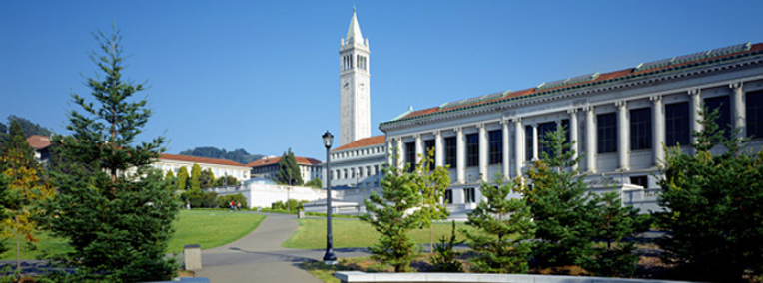
- 加州大学伯克利分校简介
- 创建于1868年的世界级公立研究型大学，加州大学系统中十大分校之一，同时也是加州大学系统的创始校区；
- 2018美国新闻与世界报道全美公立大学排名第1，全球大学排名第4；2018年Times高等教育世界大学综合排名第18；2017上海交通大学世界大学学术排名（ARWU）位居第5
- 工程学院排名全美第3，商学院排名全美第7，法学院排名全美第12，教育学院排名全美第18；
- 排名位居全美第1的专业包括：土木工程、环境工程、生态学、分子生物学、化学、计算机科学、经济学、心理学、社会学、知识产权法、英语等；
- 历届校友中共有30位诺贝尔奖得主，此外还有22位诺贝尔奖得主曾经或正在学校任教。

- 访学项目介绍
【项目日期】
2019年7月8日–8月16日（6周）
2019年7月29日–8月16日（3周）

【项目内容】
加州大学伯克利分校的暑期英语项目，共有数十门不同主题的英语课程可供选择，以满足学生不同层面的英语需求。暑期英语课程主要涉及以下三种领域：
- 职业与学术英语（English for Specific Professional and Academic Purposes）
本课程主要针对希望提高特定学科或职业领域英语技能的学生或职业人士，比如艺术与设计、商务英语、科技英语、工程英语、法律英语、求职技巧等。
- 文化与传媒英语（English Through Culture and Media）
本课程旨在满足学生对于文化与传媒领域兴趣主题的英语需求，比如流行音乐、电影电视、文学、媒体、饮食文化、百老汇音乐剧、可持续性、环境问题等。
- 英语强化技能实践（Intensive Skill Practice in English）
本课程旨在帮助学生提高获得学业或职业成功所必需的专项英语技能，比如学术研究、学术写作、听力与口语、公众演讲、数字化媒体写作、冲突解决技巧等。

学生将在入学前参加英语水平分级测试，以确定适合自己的课程，通常每班18-20人。详细课程列表，可参照校方官网。

所有参加项目的学生均可获得加州大学伯克利分校正式注册的学生证，凭借学生证可在项目期内，按校方规定使用学校的校园设施与教育资源，包括图书馆、健身房、活动中心等。

【项目证书】
参加项目的学生由加州大学伯克利分校进行统一的学术管理与学术考核，顺利完成课程后可获得相应的学分、成绩单与项目证书。

